Universidad Nacional Mayor de San Marcos
Facultad de Ingeniería de Sistemas e Informática
Sistema web basado en aprendizaje automático para la predicción espaciotemporal de puntos críticos y priorización de recursos de patrullaje para el apoyo a la gestión de seguridad ciudadana en San Juan de Miraflores, Lima
PARTE I
Planteamiento y diseño metodológico de la investigación
Curso: [completar]
Docente: [completar]
Integrantes: [completar]
Lima, 2026

1. Planteamiento del problema
La inseguridad ciudadana es un problema persistente en Lima Metropolitana, y los delitos contra el patrimonio, como el hurto y el robo, se cuentan entre los más extendidos (Zevallos Trigoso et al., s. f.; Escobedo Neyra y Tapia Aquino, 2024). San Juan de Miraflores ha sido mencionado por la prensa entre los distritos de la capital donde se concentran denuncias por hurto y robo (OJO, 2022). En este contexto, la Ley N.° 27933 organiza el Sistema Nacional de Seguridad Ciudadana y asigna un rol a los comités distritales y a las municipalidades en la gestión local de la seguridad (Congreso de la República del Perú, 2003).
La Municipalidad Distrital de San Juan de Miraflores, mediante su Centro de Control de Operaciones (CCO), registra las incidencias de seguridad ciudadana, serenazgo y emergencias que atiende y las publica como dato abierto, con fecha, hora, turno, tipo, sector y coordenadas (Municipalidad Distrital de San Juan de Miraflores [MDSJM], 2026). Esa información puede orientar dónde y cuándo conviene reforzar la presencia preventiva. Sin embargo, tal como se publica, es una tabla de eventos individuales: no existe un instrumento que la convierta en estimaciones de nivel de incidencias por zona y turno ni en un orden de prioridad explícito y revisable. En la revisión de fuentes realizada para este trabajo no se encontró un sistema público de ese tipo para el distrito.
Frente a ello se plantea un prototipo web que use aprendizaje automático sobre el historial georreferenciado del CCO para estimar un nivel de incidencias por microzona y turno, y que ordene los puntos de mayor prioridad para apoyar la decisión de un operador. El sistema no pretende predecir dónde ocurrirá un delito concreto ni sustituir el criterio de la autoridad.

2. Descripción del problema

2.1 Situación de los datos
El extracto del CCO disponible para este trabajo contiene 2 592 registros entre el 16 de mayo y el 10 de junio de 2026 (26 días; fecha de corte: 10 de junio de 2026). Todos los registros tienen latitud y longitud, y se distribuyen en tres turnos (mañana, tarde y noche) y en cuatro sectores del distrito. En promedio se registran cerca de 100 incidencias por día. Es la única versión publicada del conjunto: aunque su ficha anuncia una actualización mensual, al 31 de octubre de 2026 la Plataforma Nacional de Datos Abiertos solo ofrece el corte del 10 de junio. Se trabaja con el archivo CSV oficial, porque la versión en hoja de cálculo altera 67 identificadores al guardarlos como números (pierde ceros iniciales o los convierte en notación científica).
La mayor parte de los registros no corresponde a delitos. Predominan las alertas por presuntas infracciones (52,2 %) y por presuntas faltas (24,0 %), y solo 53 registros (2,0 %) se clasifican como actividades presuntamente delictivas. Por esta razón el objeto de estudio se define como incidencias de seguridad ciudadana y no como riesgo delictivo en sentido estricto, decisión que debe mantenerse en todo el documento y en las etiquetas del modelo.
La revisión de calidad mostró, además, que el periodo no es homogéneo. Del 16 al 21 de mayo se registran unas 32 incidencias por día y no hay registros en turno noche hasta el 20 de mayo, lo que sugiere la puesta en marcha del registro. En el otro extremo, el conjunto solo publica incidencias ya cerradas y el cierre automático tarda alrededor de 24 horas, por lo que el 9 y el 10 de junio están incompletos: el 9 de junio no tiene ningún registro entre las 22:00 y las 23:59. Por eso, de los 26 días se usan 18 para modelar (22 de mayo a 8 de junio), y los días de arranque solo aportan historial (sección 10.2).
Como fuente complementaria se identificó el conjunto de denuncias policiales del SIDPOL (Ministerio del Interior, 2026), que reúne conteos por año, mes, distrito y modalidad desde enero de 2018 hasta septiembre de 2026; para San Juan de Miraflores suma 90 272 denuncias en ese periodo. Al no incluir ubicación fina ni turno, no permite construir microzonas; se usará únicamente como contexto histórico del distrito.

2.2 Brechas identificadas
- Brecha de uso: los registros del CCO se publican como eventos aislados, sin una síntesis espacial ni temporal que apoye decisiones de patrullaje.
- Brecha de priorización: no hay un criterio explícito y reproducible para ordenar los puntos que merecen atención en un turno determinado.
- Brecha de visualización: los datos abiertos no vienen acompañados de un mapa, un ranking ni un tablero que un operador pueda consultar sin procesar archivos.
- Brecha de evidencia: el volumen de datos disponible es reducido y cubre pocas semanas (18 días utilizables), por lo que cualquier modelo debe evaluarse con cautela y de forma temporal, no aleatoria.
- Brecha de disponibilidad: en la revisión de la Plataforma Nacional de Datos Abiertos no se encontró otro distrito de la provincia de Lima que publique incidencias con coordenadas a nivel de punto. San Isidro publica registros sin latitud ni longitud, San Martín de Porres solo indica la comisaría, Jesús María publica registros sin coordenadas ni hora y Miraflores, conteos mensuales de 2020 y 2021. Por ahora, el conjunto del CCO de San Juan de Miraflores es el único de Lima que permite este análisis.

3. Formulación del problema

3.1 Problema general
¿En qué medida un sistema web basado en modelos de aprendizaje automático, entrenado con incidencias georreferenciadas del CCO de San Juan de Miraflores, puede estimar el nivel de incidencias por microzona y turno y ordenar puntos críticos para apoyar la priorización de recursos de patrullaje?

3.2 Problemas específicos
- ¿Qué calidad y cobertura tienen los datos del CCO y del SIDPOL, y qué tratamiento requieren para un análisis espaciotemporal?
- ¿Qué tamaño de microzona y qué variables históricas son adecuados dado el volumen y la cobertura temporal disponibles?
- ¿Cuál de los modelos comparados (regresión logística, Random Forest y Gradient Boosting) obtiene mejor Macro F1 en una validación temporal, frente a una línea base simple?
- ¿Cómo combinar el nivel estimado, la gravedad histórica y la frecuencia reciente en un ranking de prioridad explicable?
- ¿Cómo presentar los resultados en una aplicación web (mapa, ranking, ficha de detalle y tablero) que un operador pueda consultar con facilidad?

4. Antecedentes

4.1 Antecedentes a nivel global
Mapeo de hotspots como predicción. Chainey et al. (2008) usaron datos de un periodo pasado para generar mapas de concentración con cuatro técnicas (áreas censales, elipses espaciales, grillas y estimación de densidad por kernel) y comprobaron qué tan bien anticipaban dónde ocurrirían los delitos después. La densidad por kernel fue la técnica más precisa de forma consistente, y los delitos callejeros fueron los mejor anticipados. Este trabajo respalda el principio de usar el historial para anticipar patrones espaciales y de evaluar sobre un periodo posterior.
Pronóstico y patrullaje dinámico. Mohler et al. (2015) realizaron dos ensayos controlados aleatorizados en el Departamento de Policía de Los Ángeles y en la policía de Kent (Reino Unido). Los pronósticos del modelo ETAS anticiparon entre 1,4 y 2,2 veces más delitos que un analista con las prácticas habituales, y el patrullaje guiado por esos pronósticos se asoció con una reducción promedio de 7,4 % del volumen delictivo en función del tiempo de patrulla, mientras que el guiado por analistas no mostró efecto significativo. La experiencia documenta que predecir áreas pequeñas por turno es una práctica viable; este proyecto no replica ese tipo de ensayo ni afirma resultados similares.
Marco y límites de la predicción policial. Perry et al. (2013), en una guía de RAND para agencias de seguridad, definen la predicción policial como el uso de técnicas analíticas para identificar objetivos de intervención, advierten que estas herramientas no sustituyen los enfoques integrales y no son una bola de cristal, y revisan mitos y errores frecuentes. Aportan el marco conceptual y la justificación de que el sistema solo apoye, y no reemplace, la decisión humana.
Aprendizaje automático en microlugares. Wheeler y Steenbeek (2021) emplearon Random Forest para pronosticar robos en Dallas sobre celdas pequeñas y encontraron que superaba a los modelos de terreno de riesgo y a la densidad por kernel, pero solo ligeramente a un modelo basado en el conteo previo de delitos. De ahí que este proyecto incluya una línea base de persistencia y reporte si la complejidad adicional de los modelos aporta una mejora real.

4.2 Antecedentes a nivel local
Predicción de delitos patrimoniales en Lima. Escobedo Neyra y Tapia Aquino (2024), en una tesis de Ingeniería de Sistemas de la Universidad de Lima, compararon modelos de regresión (Extra Trees, XGBoost, Bagging, AdaBoost, máquinas de vectores de soporte y Random Forest) con optimización de hiperparámetros para predecir delitos contra la propiedad en zonas de alto riesgo de Lima; el mejor resultado correspondió a Extra Trees, con un coeficiente de determinación de 0,79. Las autoras señalan además la escasez de estudios que predigan estos delitos en la ciudad. A diferencia de ese trabajo, el presente proyecto parte de datos municipales del CCO de un solo distrito, plantea una clasificación en niveles por microzona y turno, y añade priorización y una aplicación web.
Limitaciones del registro policial. Zevallos Trigoso et al. (s. f.) realizaron mapas participativos de hurto y robo en la jurisdicción de la comisaría de Canto Rey, en San Juan de Lurigancho, partiendo de que los mapas del delito basados en denuncias policiales están limitados por las condiciones operativas y metodológicas del registro. Este antecedente sustenta la prudencia con la que deben interpretarse los datos de registro y la decisión de no presentar los resultados como una medición del delito real.

4.3 Síntesis
En la búsqueda realizada no se identificó un antecedente que combine datos de un CCO municipal, microzonas, evaluación temporal y priorización con interfaz web para San Juan de Miraflores. Esto no demuestra que no exista: la revisión fue acotada y debería ampliarse con bases académicas antes de la versión final. Tampoco se encontró otro conjunto municipal abierto de Lima con incidencias georreferenciadas a nivel de punto, lo que refuerza la elección del distrito.

5. Justificación de la investigación
Justificación práctica. El operador de seguridad ciudadana necesita decidir en qué zonas y turnos reforzar la presencia preventiva con recursos limitados. Un mapa de niveles estimados y un ranking explicable ofrecen un apoyo ordenado a esa decisión, que sigue siendo humana.
Justificación social. Orientar mejor los recursos de patrullaje puede contribuir, a largo plazo, a una gestión más eficiente de la seguridad ciudadana. El prototipo no pretende demostrar una reducción de la delincuencia, sino preparar información útil para decidir.
Justificación técnica. Los datos del CCO son abiertos y están georreferenciados (entre los conjuntos municipales de Lima revisados, son los únicos con ubicación a nivel de punto), y el problema puede resolverse con modelos clásicos de aprendizaje automático sobre datos tabulares, sin hardware especializado, lo que lo hace reproducible en un equipo de cómputo convencional.
Justificación académica y metodológica. El trabajo aplica un flujo completo de ciencia de datos (limpieza, asignación espacial, construcción de variables sin fuga de información, validación temporal, comparación con una línea base y presentación de resultados) a un problema real de gestión pública local.

6. Limitaciones de la investigación
- Cobertura temporal reducida. El extracto cubre 26 días (16 de mayo a 10 de junio de 2026), pero solo 18 son utilizables para modelar: los seis primeros corresponden al arranque del registro y los dos últimos están incompletos. La partición queda en 10 días de entrenamiento, 4 de validación y 4 de prueba. No es posible observar estacionalidad mensual o anual, cada día de la semana aparece pocas veces y la validación no incluye fines de semana. Los resultados deben considerarse exploratorios; ampliar el periodo requiere solicitar a la municipalidad un extracto más reciente.
- Cambio de cobertura en el periodo. El promedio diario es de unos 84 registros en la parte de mayo incluida y de unos 125 en junio. Entre la semana del 22 al 28 de mayo y la del 29 de mayo al 4 de junio el total sube 32,7 %, y el 88 % de ese aumento proviene de las cámaras, lo que apunta a un cambio en el esfuerzo de registro más que a un cambio real en las incidencias. Para atenuarlo, el modelo incluye variables del nivel reciente de todo el distrito.
- Registro incompleto al final del periodo. El conjunto solo publica incidencias cerradas, y la mayoría se cierra de forma automática alrededor de 24 horas después. Por eso el 9 y el 10 de junio están incompletos y se excluyen del modelado.
- Naturaleza del registro. Los datos son incidencias atendidas por el CCO, no delitos. Solo el 2,0 % se clasifica como actividad presuntamente delictiva. Además, lo que se registra depende de dónde hay patrullaje y cámaras: el 74,5 % de los registros proviene de las cámaras del CECOP, lo que puede sesgar la distribución espacial.
- Calidad de campos. El 20,9 % de los registros (543) no tiene sector asignado, por lo que el sector se usa solo como referencia y la ubicación se toma de las coordenadas. El código de ubigeo que publica el CCO (150141) corresponde, en el INEI y en el SIDPOL, al distrito de Surquillo; el de San Juan de Miraflores es 150133. Como las direcciones y el 98,8 % de las coordenadas caen dentro del límite de San Juan de Miraflores, se trata como un error de codificación de la fuente y se usa 150133. De los 32 puntos fuera del límite, 20 están a menos de 150 m del borde y se conservan; los 12 restantes, dos de ellos con coordenadas claramente erróneas, se excluyen.
- Variables posteriores al evento. El estado final, la fecha de cierre, el tiempo de respuesta y el nivel de gravedad que asigna el operador durante la coordinación se conocen después de la incidencia y no se usan como predictores. El 85,1 % de las incidencias figura como “no atendida” y la mayoría se cierra después de 23 horas, lo que confirma un cierre automático.
- Fuente complementaria limitada. El SIDPOL solo aporta conteos mensuales por distrito y modalidad, sin ubicación ni turno, por lo que no entra al entrenamiento espacial.
- Sin datos de exposición. Solo se dispone de la población proyectada del distrito (437 390 habitantes en 2026; INEI, 2025). No hay población, flujo de personas ni superficie habitada por microzona, de modo que los conteos no son tasas y las comparaciones entre zonas deben leerse con cuidado.
- Recursos de patrullaje ilustrativos. La disponibilidad de camionetas, motocicletas y otros recursos se ingresa de forma manual como ejemplo; no proviene de datos reales de la municipalidad y el módulo de recursos pertenece a un segundo nivel de desarrollo.
- Alcance del sistema. El prototipo no predice delitos individuales ni garantiza que una zona sea segura o insegura, no calcula rutas, no hace seguimiento en tiempo real, no evalúa impacto sobre la delincuencia y se ejecuta de forma local, sin despliegue en producción.
- Riesgo de estigmatización. Mostrar zonas con nivel alto puede dar una imagen negativa de un sector. Los resultados se presentan como apoyo a la decisión y con la aclaración de que reflejan registros, no una condición permanente del lugar. Para mitigarlo, la interfaz habla de “nivel estimado” e “incidencias registradas”, usa una escala de color no alarmista, muestra un aviso de uso responsable en el mapa y el ranking, y el modelo se calibra para no sobreestimar el nivel Alto.
- Desbalance de clases. En las microzonas de 500 m, el 72,0 % de las observaciones de entrenamiento no tiene incidencias y solo el 9,4 % alcanza el nivel Alto. Compensar el desbalance al entrenar hace que el modelo sobreestime el nivel Alto, por lo que se aplica una calibración posterior con los datos de validación (sección 12.4).

7. Objetivos

7.1 Objetivo general
Desarrollar un prototipo web basado en aprendizaje automático que estime niveles de incidencias de seguridad ciudadana por microzona y turno en San Juan de Miraflores a partir de datos georreferenciados del CCO, y que genere un ranking de puntos críticos para apoyar la priorización de recursos de patrullaje.

7.2 Objetivos específicos
- Recopilar, depurar y validar los datos del CCO, usando el SIDPOL como contexto, y documentar su calidad y cobertura.
- Definir las microzonas y construir observaciones por microzona, fecha y turno, con variables históricas que no incorporen información posterior al periodo que se estima.
- Entrenar, calibrar y comparar regresión logística, Random Forest y Gradient Boosting mediante validación temporal, usando Macro F1 como métrica principal y una línea base de persistencia como referencia.
- Implementar un mecanismo de priorización explicable que combine el nivel estimado, la gravedad histórica y la frecuencia reciente, con pesos ajustables y justificados.
- Desarrollar una aplicación web local con mapa de microzonas, ranking, ficha de detalle y tablero analítico.
- Como segundo nivel, registrar disponibilidad de recursos y permitir su asignación manual sin superar las cantidades declaradas.

8. Hipótesis
Dado el periodo corto de datos, las hipótesis se contrastarán de forma descriptiva y exploratoria; no se busca generalización estadística. Su contraste preliminar con el prototipo se resume en la sección 12.7.

8.1 Hipótesis general
H1: En el periodo de prueba reservado, al menos un modelo de ensamble (Random Forest o Gradient Boosting) obtiene un Macro F1 mayor que el de la regresión logística y que el de la línea base de persistencia, que repite el nivel del periodo anterior.
H0: Ningún modelo de ensamble supera a la regresión logística ni a la línea base de persistencia en Macro F1 sobre el periodo de prueba.

8.2 Hipótesis específicas
HE1: Las variables de historial reciente (conteos previos y promedios móviles) tienen mayor importancia en el modelo que las variables de calendario (día de la semana y turno).
HE2: Las incidencias registradas por el CCO se concentran espacialmente: una fracción reducida de las microzonas acumula la mayor parte de los registros.

9. Tipo de investigación
El proyecto se enmarca en una investigación aplicada, porque busca ofrecer una solución tecnológica concreta, un prototipo web con modelos de aprendizaje automático, a un problema de gestión de la seguridad ciudadana. El enfoque es cuantitativo, ya que se trabaja con conteos, variables numéricas y métricas de desempeño de modelos.
El diseño es no experimental, pues no se manipulan las variables ni se interviene en el patrullaje, y longitudinal retrospectivo, porque se analiza una serie histórica de 26 días consecutivos de incidencias registradas, de los cuales 18 se usan para modelar, y se evalúa el modelo sobre los últimos cuatro días completos (5 a 8 de junio de 2026). El alcance es descriptivo y predictivo: primero se describe la distribución espacial y temporal de las incidencias y luego se estima su nivel por microzona y turno.

10. Población y muestra

10.1 Población
La población está formada por todas las incidencias de seguridad ciudadana, serenazgo y emergencias atendidas por el Centro de Control de Operaciones de la Municipalidad Distrital de San Juan de Miraflores. Como referencia contextual se considera también el conjunto de denuncias policiales del SIDPOL registradas en el distrito.

10.2 Muestra
La muestra es el extracto publicado del CCO: 2 592 registros del 16 de mayo al 10 de junio de 2026, todos con coordenadas (WGS84). El muestreo es no probabilístico, por disponibilidad: se utiliza la totalidad del extracto obtenido. La unidad de análisis es la incidencia, y la unidad de modelado es la combinación de microzona, fecha y turno. Tras la depuración quedan 2 580 incidencias. Las microzonas son celdas de una grilla de 500 m (unas cinco cuadras por lado); se consideran activas las 86 celdas que intersecan el distrito y tienen al menos una incidencia en el periodo de entrenamiento. Con 18 días utilizables y tres turnos, la tabla de modelado tiene 86 × 18 × 3 = 4 644 observaciones, incluidas las combinaciones sin incidencias. También se evaluaron grillas de 300, 750 y 1 000 m: la de 300 m deja muy pocos casos de nivel Alto (3,6 %) y las de 750 y 1 000 m son demasiado grandes para orientar el patrullaje.
La composición del extracto se resume en las tablas 1 a 3, y la partición temporal, en la Tabla 4 y la Figura 1.
Tabla 1. Registros de la muestra según turno
Turno | Registros | %
Mañana | 1 222 | 47,1
Noche | 754 | 29,1
Tarde | 616 | 23,8
Total | 2 592 | 100,0
Fuente: elaboración propia a partir del extracto del CCO (MDSJM, 2026).
Tabla 2. Registros de la muestra según tipo de incidencia
Tipo de incidencia (CCO) | Registros | %
Alertas tempranas en apoyo a la PNP y otras gerencias, en presuntas infracciones | 1 353 | 52,2
Alertas tempranas en apoyo a la PNP en presuntas faltas | 622 | 24,0
Alertas tempranas en desastres, infraestructura, servicios y espacios públicos afectados y en riesgo | 265 | 10,2
Operativos | 176 | 6,8
Ayuda y apoyo a personas y entidades | 113 | 4,4
Alertas tempranas en apoyo a la PNP, en actividades presuntamente delictivas | 53 | 2,0
Acontecimientos especiales | 10 | 0,4
Total | 2 592 | 100,0
Fuente: elaboración propia a partir del extracto del CCO (MDSJM, 2026).
Tabla 3. Registros de la muestra según sector
Sector | Registros | % del total
Sector I | 839 | 32,4
Sector II | 660 | 25,5
Sector III | 452 | 17,4
Sector IV | 98 | 3,8
Sin sector asignado | 543 | 20,9
Total | 2 592 | 100,0
Fuente: elaboración propia a partir del extracto del CCO (MDSJM, 2026). La suma de los porcentajes puede diferir en una décima por redondeo.
La partición es temporal: entrenamiento del 22 al 31 de mayo (10 días), validación del 1 al 4 de junio (4 días) y prueba del 5 al 8 de junio (4 días). Los días del 16 al 21 de mayo solo se usan como historial para calcular variables, y el 9 y el 10 de junio se excluyen por estar incompletos. El nivel es Bajo con 0 incidencias en la microzona y el turno, Medio con 1 y Alto con 2 o más (sección 12.3).
Tabla 4. Partición temporal y distribución del nivel en la tabla de modelado
Partición | Fechas | Días | Observaciones | Bajo | Medio | Alto
Entrenamiento | 22–31 may | 10 | 2 580 | 72,0 % | 18,6 % | 9,4 %
Validación | 1–4 jun | 4 | 1 032 | 73,3 % | 16,7 % | 10,1 %
Prueba | 5–8 jun | 4 | 1 032 | 66,5 % | 19,8 % | 13,8 %
Total | 22 may–8 jun | 18 | 4 644 | 71,1 % | 18,4 % | 10,5 %
Fuente: elaboración propia a partir del extracto del CCO (MDSJM, 2026).
Figura 1. Incidencias registradas por día y partición temporal
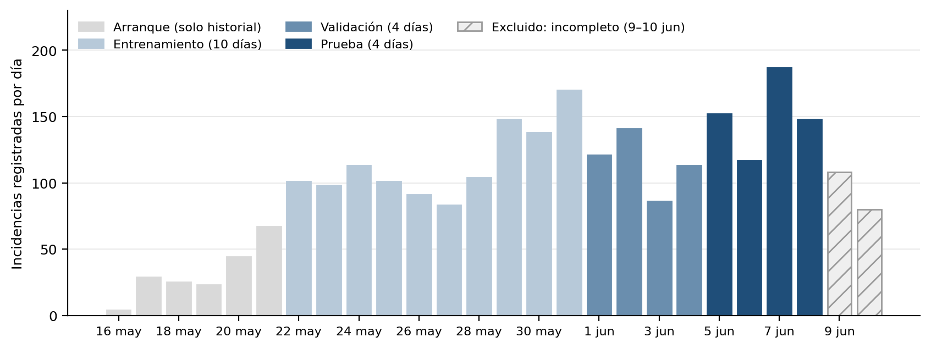
Fuente: elaboración propia a partir del extracto del CCO (MDSJM, 2026). El total diario incluye los 12 registros que la depuración excluye.

10.3 Fuente complementaria
El conjunto de denuncias policiales del SIDPOL (Ministerio del Interior, 2026) cubre de enero de 2018 a septiembre de 2026 con conteos por año, mes, distrito y modalidad. En San Juan de Miraflores suma 90 272 denuncias en ese periodo (10 383 en 2025). Se usará para describir la tendencia y la composición histórica de las denuncias en el distrito y no forma parte del conjunto de entrenamiento.

11. Instrumentos

11.1 Fuentes de datos
- Extracto de incidencias atendidas por el CCO de la MDSJM, en el formato CSV oficial de la Plataforma Nacional de Datos Abiertos (licencia ODC-By 1.0).
- Denuncias policiales del SIDPOL (conteos mensuales por distrito y modalidad).
- Cartografía base de OpenStreetMap, con la atribución correspondiente (OpenStreetMap Foundation, s. f.), y límite distrital del INEI (ubigeo 150133), obtenido del servicio de la Autoridad Nacional del Agua (ANA, s. f.).
- Población proyectada del distrito (INEI, 2025), solo como contexto.

11.2 Software
- Python 3.10 con Pandas y NumPy para limpieza y análisis, y Shapely y pyproj para coordenadas, microzonas y operaciones espaciales (GeoPandas se descartó para simplificar la instalación en Windows).
- Scikit-learn para regresión logística, Random Forest y Gradient Boosting, y para el cálculo de métricas (Scikit-learn developers, s. f.-a); SciPy para ajustar la calibración, y Joblib para guardar el modelo.
- Jupyter Notebook para el análisis exploratorio y los experimentos.
- Streamlit para la aplicación web, con Folium (streamlit-folium) para el mapa y Plotly para los gráficos.
- SQLite como base de datos local de todo el sistema: incidencias, microzonas, observaciones, modelos, predicciones, prioridades, recursos y asignaciones.
- Git y GitHub para el control de versiones; pytest y Ruff para pruebas automáticas y estilo de código; Power BI como herramienta opcional para un tablero histórico a partir de archivos exportados.

11.3 Hardware
- Computadora personal convencional, sin tarjeta gráfica dedicada; los modelos empleados trabajan con datos tabulares de tamaño reducido y se entrenan en poco tiempo.

11.4 Técnicas e indicadores de evaluación
- Partición temporal de los datos en entrenamiento, validación y prueba (10, 4 y 4 días), evitando mezclar aleatoriamente observaciones relacionadas en el tiempo (Scikit-learn developers, s. f.-b).
- Macro F1 como métrica principal, acompañada de precisión y recall por clase, exactitud y matriz de confusión, con el número de observaciones por clase (Scikit-learn developers, s. f.-a). Por el periodo corto, se informan también el Macro F1 por día y por turno e intervalos de confianza bootstrap que remuestrean días completos.
- Comparación contra una línea base de persistencia y contra la regresión logística.
- Calibración posterior con el periodo de validación: escalado de temperatura con un sesgo por clase (Guo et al., 2017) y ajuste de la regla de decisión, para que la proporción estimada de cada nivel se acerque a la observada. El Macro F1 de validación se calcula dejando un día fuera, para no favorecer al modelo calibrado.
- Ranking de prioridad P = w1·R + w2·G + w3·F, donde R es el nivel estimado, G la gravedad histórica y F la frecuencia reciente, con valores normalizados entre 0 y 1 y pesos ajustables por el usuario. Los pesos por defecto son 0,5, 0,3 y 0,2.

12. Diseño del modelo y arquitectura del sistema
El prototipo se organiza en dos partes que comparten una base de datos SQLite: un pipeline por lotes que prepara los datos, entrena y calibra los modelos y calcula la prioridad, y una aplicación web local que solo consulta los resultados (Figura 2). El código, las pruebas y la documentación técnica forman parte del repositorio del proyecto.

12.1 Arquitectura general
El pipeline se ejecuta con un solo comando (python -m seguridad_ciudadana todo) y es reproducible: con los mismos datos y la misma configuración produce las mismas cifras. La aplicación sigue una arquitectura por capas: las páginas llaman a una capa de servicios, los servicios usan repositorios y solo los repositorios contienen SQL. Así, la interfaz nunca entrena ni modifica el modelo, y adaptar el sistema a otro distrito consiste en cambiar el archivo de configuración y los datos de entrada, no el código.
Figura 2. Arquitectura del prototipo
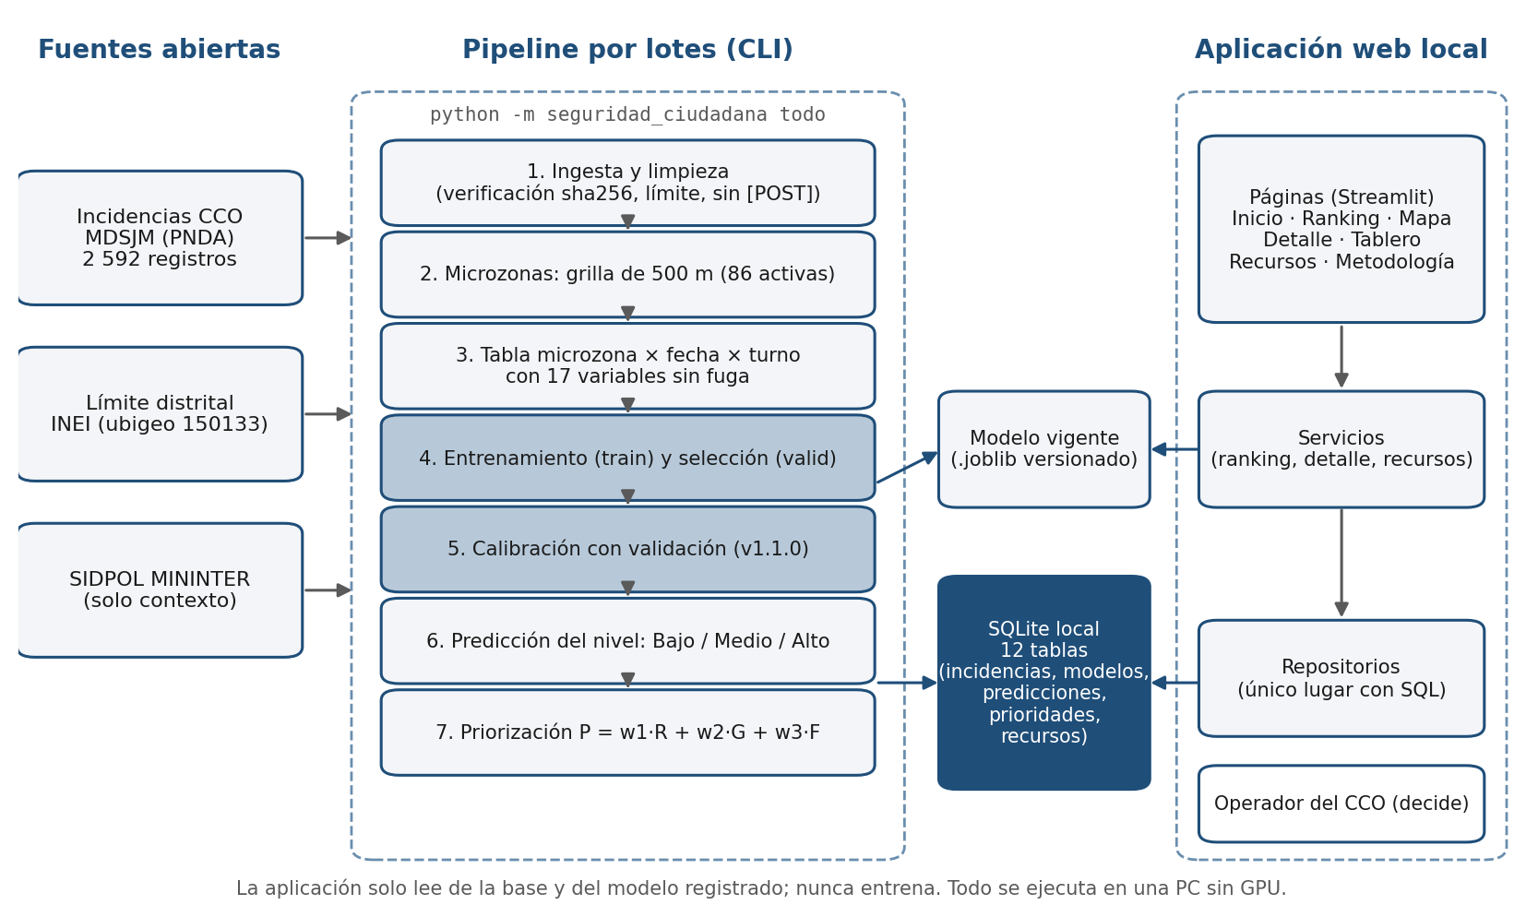
Fuente: elaboración propia.

12.2 Flujo de datos
- Ingesta y limpieza: se verifica la huella sha256 del archivo, se descartan las columnas posteriores al evento, se marcan los puntos fuera del límite distrital y se asigna una gravedad de 1 a 5 a cada tipo de incidencia.
- Microzonas: grilla de 500 m en coordenadas UTM 18S (EPSG:32718); 121 celdas tocan el distrito y 86 tienen registros en el periodo de entrenamiento.
- Tabla de modelado: una fila por microzona, fecha y turno, con las combinaciones sin incidencias incluidas, y 17 variables calculadas solo con información anterior a la fecha que se estima.
- Entrenamiento, calibración y evaluación con la partición temporal (sección 12.4).
- Predicción y priorización: el modelo vigente estima el nivel de cada microzona para las fechas de prueba y para el día siguiente al último día completo (9 de junio), y se calcula la prioridad P.

12.3 Variable objetivo y variables predictoras
La variable objetivo es el nivel de incidencias registradas en la microzona durante el turno: Bajo (0 incidencias), Medio (1) o Alto (2 o más). El umbral corresponde a la mediana de los conteos positivos del periodo de entrenamiento y se mantiene fijo en validación y prueba. Las variables predictoras se agrupan en cuatro bloques (Tabla 5). Todas usan datos de fechas anteriores a la estimada, y una prueba automática verifica que no haya fuga de información.
Tabla 5. Variables predictoras del modelo
Grupo | N.º | Variables
Historial de la microzona | 9 | Incidencias del mismo turno el día anterior y hace una semana; sumas y promedios de 3 y 7 días; días desde el último registro; gravedad media reciente; nivel del día anterior
Vecindad | 2 | Incidencias en las 8 celdas vecinas el día anterior y en los últimos 7 días
Calendario | 3 | Día de la semana, fin de semana y turno
Contexto del distrito | 3 | Incidencias de todo el distrito el día anterior (total y del mismo turno) y promedio de 7 días; absorben los cambios de cobertura
Fuente: elaboración propia. El indicador de feriado se calculó, pero no entra al modelo porque no varía en entrenamiento ni en validación.

12.4 Modelos, validación y calibración
Se comparan la regresión logística multinomial, Random Forest y Gradient Boosting frente a una línea base de persistencia, que repite el nivel del mismo turno del día anterior. Cada modelo se ajusta solo con el periodo de entrenamiento, con una búsqueda pequeña de hiperparámetros evaluada en validación. Para compensar el desbalance (72 % de observaciones en nivel Bajo) se usan pesos de clase balanceados.
Los pesos balanceados tienen un efecto secundario: el modelo sobreestima el nivel Alto. En la primera versión, la regresión logística marcaba Alto en el 34,3 % de las observaciones de prueba, frente al 13,8 % observado. Por eso se añadió una calibración posterior, ajustada solo con validación, en dos pasos: (1) un escalado de temperatura con un sesgo por clase (Guo et al., 2017), que hace que la probabilidad media de cada nivel coincida con su frecuencia observada, y (2) un ajuste de la regla de decisión que maximiza el Macro F1. El modelo vigente es el de mayor Macro F1 en validación, calculado dejando un día fuera para que la calibración no lo favorezca.

12.5 Priorización explicable
La prioridad de cada microzona es P = w1·R + w2·G + w3·F, con componentes normalizados entre 0 y 1:
- R (nivel estimado): valor esperado del nivel según las probabilidades calibradas: 0·p(Bajo) + 0,5·p(Medio) + 1·p(Alto).
- G (gravedad histórica): gravedad media, en escala de 1 a 5, de las incidencias de la microzona en los siete días previos. La escala ordena los tipos del catálogo del CCO, desde las actividades presuntamente delictivas (5) hasta los operativos y apoyos (1), y es un supuesto de diseño revisable.
- F (frecuencia reciente): incidencias de la microzona en los siete días previos, divididas entre el máximo observado en entrenamiento.
Los pesos por defecto (0,5, 0,3 y 0,2) dan más peso a la estimación del modelo sin ignorar la gravedad ni la tendencia reciente. El operador puede cambiarlos y la ficha de detalle muestra el aporte de cada componente (Figura 3).
Figura 3. Ficha de detalle: descomposición de la prioridad de una microzona
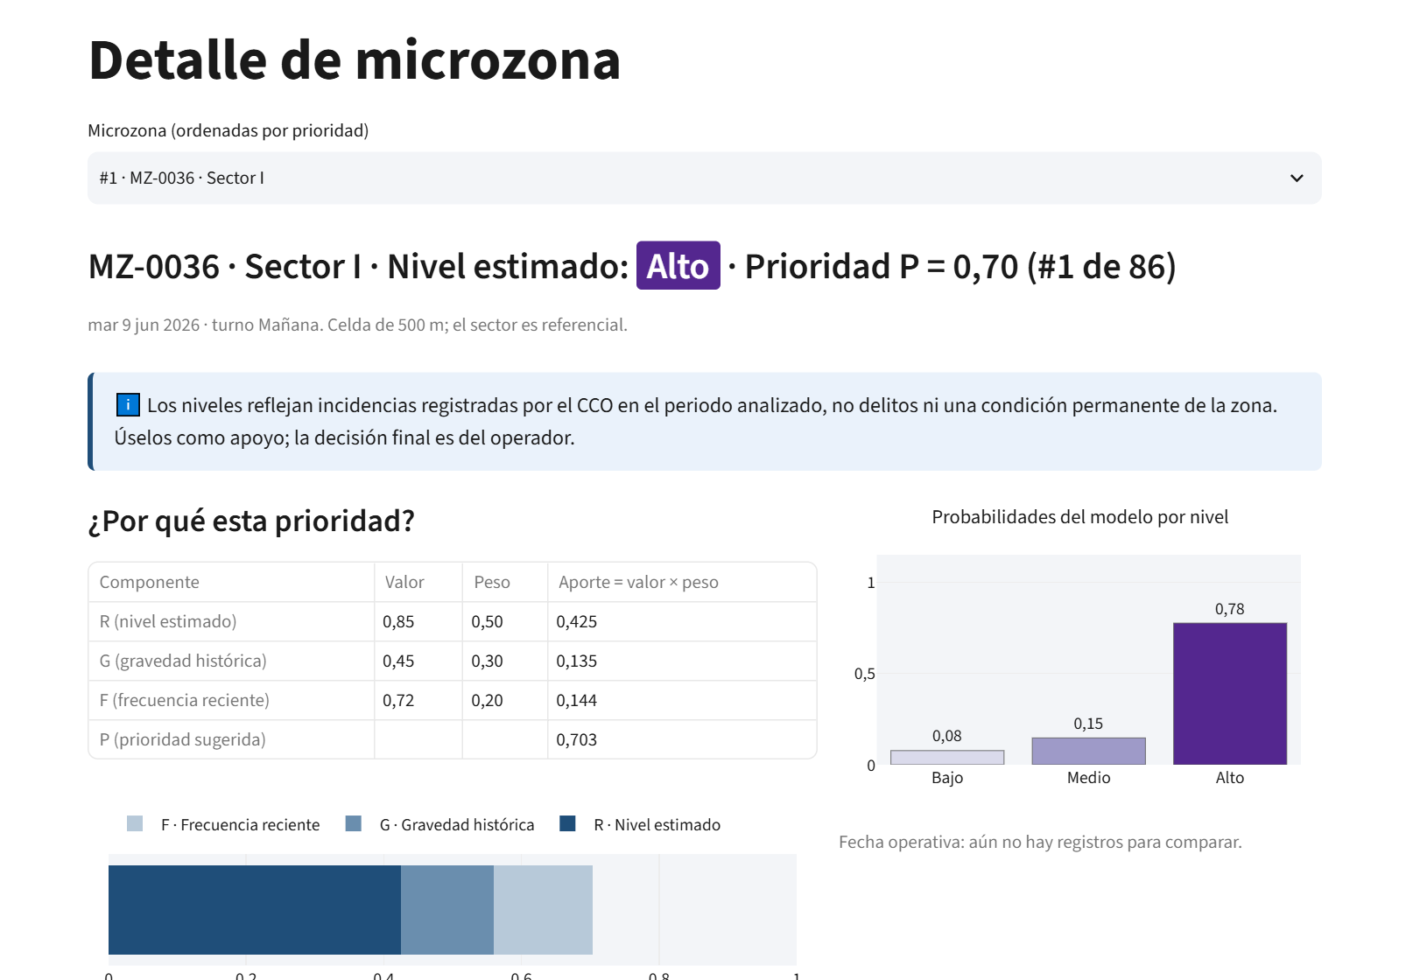
Fuente: captura del prototipo (9 de junio de 2026, turno mañana).

12.6 Aplicación web y base de datos
La aplicación tiene siete páginas: Inicio, Ranking, Mapa, Detalle de microzona, Tablero, Recursos (segundo nivel) y Metodología. El Ranking ordena las microzonas por P para la fecha y el turno elegidos (Figura 4), y el Mapa las colorea por nivel estimado sobre OpenStreetMap (Figura 5). La base SQLite tiene 12 tablas con claves foráneas, y un disparador impide asignar más recursos de los declarados. El sistema cuenta con 72 pruebas automáticas.
Figura 4. Página de ranking de prioridad sugerida
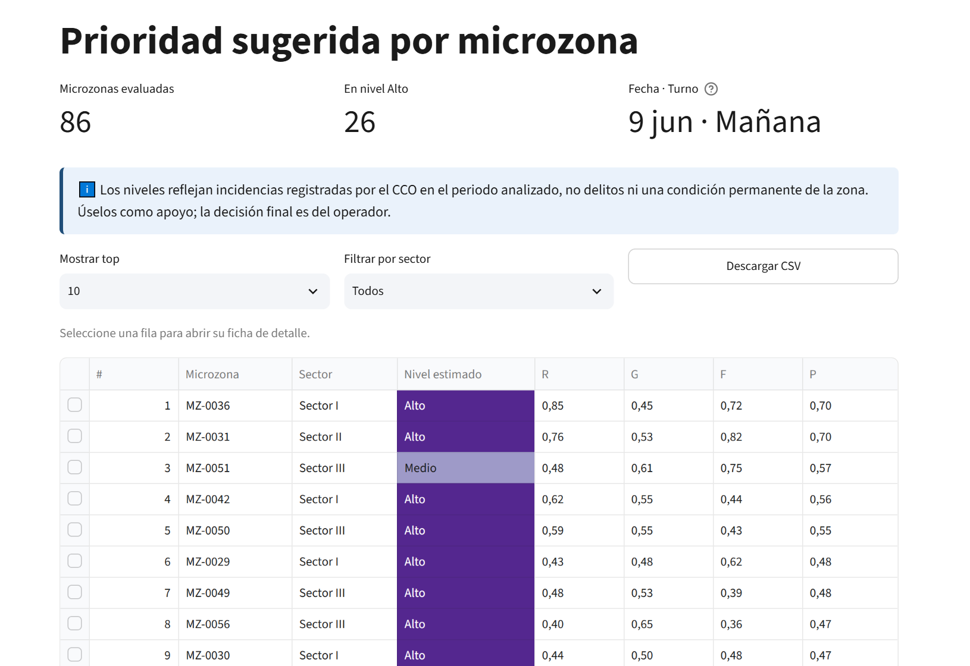
Fuente: captura del prototipo (9 de junio de 2026, turno mañana).
Figura 5. Mapa de nivel estimado por microzona
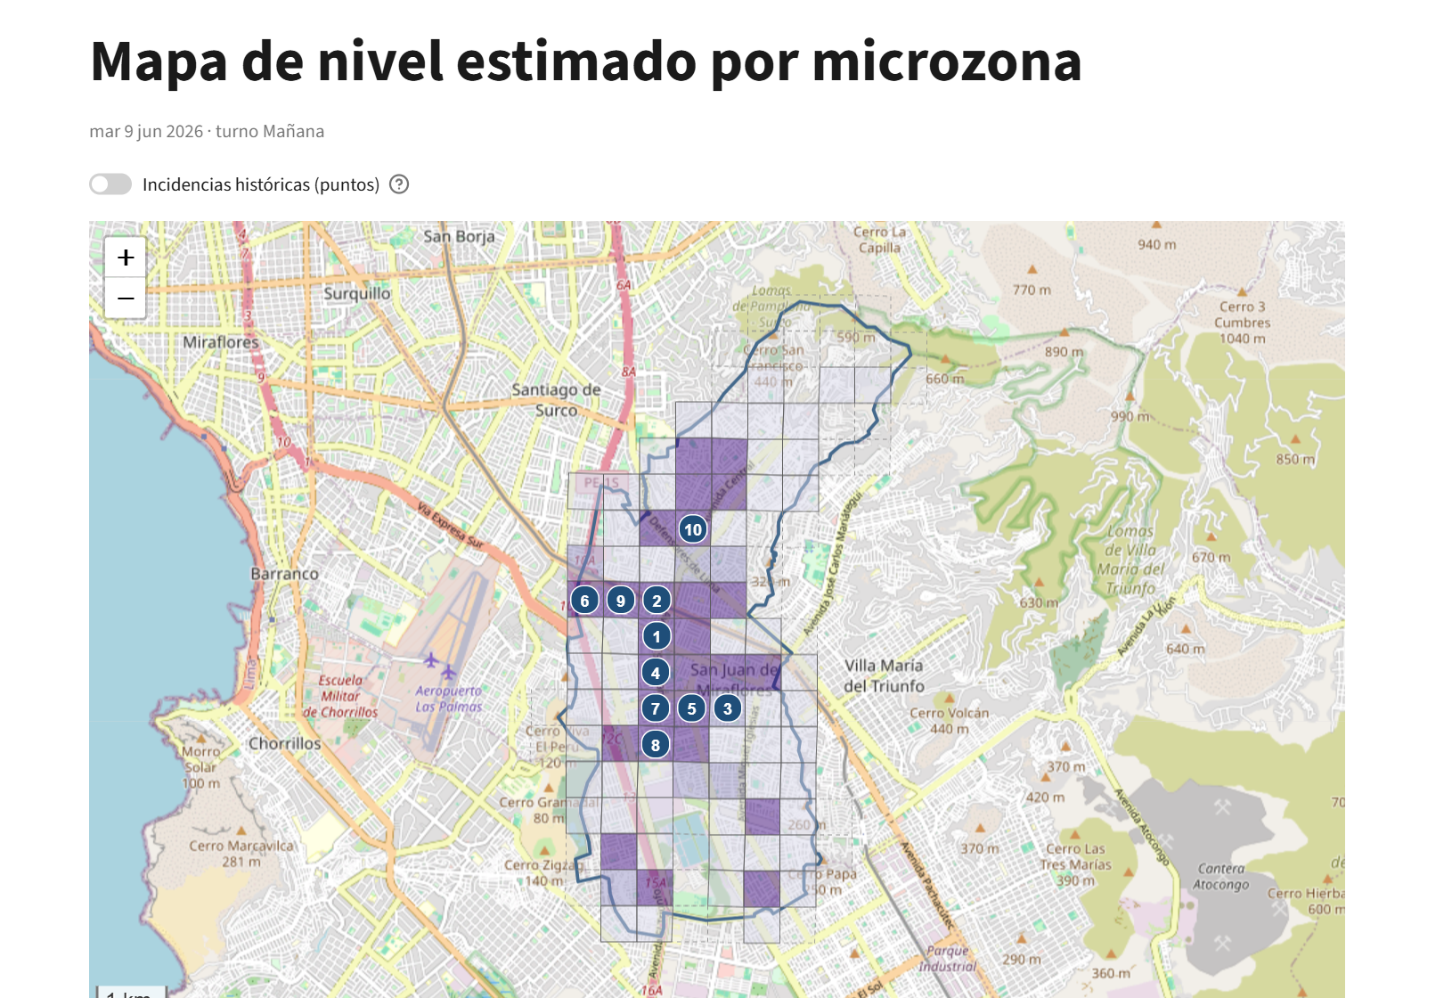
Fuente: captura del prototipo; mapa base © colaboradores de OpenStreetMap.

12.7 Resultados preliminares
Los resultados son exploratorios: la prueba cubre cuatro días y los intervalos de confianza se solapan (Tabla 6).
Tabla 6. Macro F1 por modelo (versión calibrada)
Modelo | Validación | Prueba | IC 95 % (prueba) | Alto predicho (prueba)
Persistencia (línea base) | 0,439 | 0,432 | 0,416–0,452 | 12,5 %
Regresión logística (vigente) | 0,480 | 0,435 | 0,406–0,456 | 22,5 %
Random Forest | 0,477 | 0,448 | 0,422–0,466 | 11,1 %
Gradient Boosting | 0,475 | 0,441 | 0,416–0,465 | 11,2 %
Fuente: elaboración propia. En los modelos de aprendizaje automático, la validación se calcula dejando un día fuera. El intervalo se obtiene por bootstrap de días completos. La proporción de nivel Alto observada en prueba es 13,8 %.
- H1 se sostiene de forma débil: en prueba, Random Forest (0,448) supera a la regresión logística (0,435) y a la persistencia (0,432), pero los intervalos se solapan.
- HE1 se sostiene: al permutar las variables de historial, el Macro F1 de validación cae 0,142, frente a 0,044 al permutar las de calendario; ocurre lo mismo en los tres modelos.
- HE2 se sostiene: el 14,0 % de las celdas del distrito concentra la mitad de los registros y el 33,1 %, el 80 % (índice de Gini 0,63; Figura 6). Es concentración del registro del CCO, no del delito.
- Efecto de la calibración: reduce la proporción de Alto predicha en prueba de 34,3 % a 22,5 % y eleva el Macro F1 de la regresión logística de 0,418 a 0,435. La prueba ya se había evaluado una vez con la versión sin calibrar, así que esta mejora debe leerse con cautela.
Figura 6. Concentración espacial de las incidencias registradas
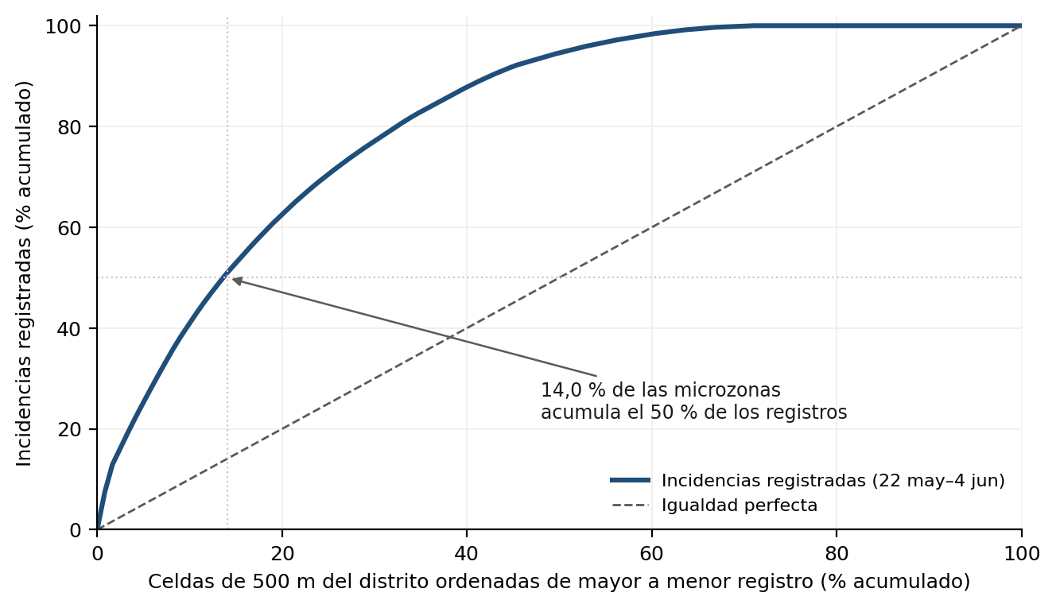
Fuente: elaboración propia a partir del extracto del CCO (MDSJM, 2026); 121 celdas de 500 m, del 22 de mayo al 4 de junio.

Referencias
Autoridad Nacional del Agua. (s. f.). Distritos [Servicio de entidades geográficas, fuente INEI]. Recuperado el 31 de octubre de 2026, de https://geosnirh.ana.gob.pe/server/rest/services/Hosted/distritos/FeatureServer
Chainey, S., Tompson, L., & Uhlig, S. (2008). The utility of hotspot mapping for predicting spatial patterns of crime. Security Journal, 21(1-2), 4-28. https://doi.org/10.1057/palgrave.sj.8350066
Congreso de la República del Perú. (2003). Ley N.° 27933, Ley del Sistema Nacional de Seguridad Ciudadana.
Escobedo Neyra, M. C., & Tapia Aquino, C. L. (2024). Comparativa de modelos de regresión a fin de predecir el crimen en zonas de alto riesgo de la ciudad de Lima [Tesis de pregrado, Universidad de Lima]. Repositorio Institucional de la Universidad de Lima. https://hdl.handle.net/20.500.12724/21714
Guo, C., Pleiss, G., Sun, Y., & Weinberger, K. Q. (2017). On calibration of modern neural networks. Proceedings of the 34th International Conference on Machine Learning, 70, 1321-1330. PMLR.
Instituto Nacional de Estadística e Informática. (2025). Perú: Población total proyectada al 30 de junio de cada año, según departamento, provincia y distrito, 2018-2026 [Cuadro estadístico]. https://www.gob.pe/institucion/inei/informes-publicaciones/6894980-peru-poblacion-total-proyectada-al-30-de-junio-de-cada-ano-segun-departamento-provincia-y-distrito-2018-2026
Ministerio del Interior. (2026). Denuncias policiales registradas a nivel nacional, enero 2018 a septiembre 2026 [Conjunto de datos]. Plataforma Nacional de Datos Abiertos. https://www.datosabiertos.gob.pe/dataset/denuncias-policiales-registradas-nivel-nacional-mininter
Mohler, G. O., Short, M. B., Malinowski, S., Johnson, M., Tita, G. E., Bertozzi, A. L., & Brantingham, P. J. (2015). Randomized controlled field trials of predictive policing. Journal of the American Statistical Association, 110(512), 1399-1411. https://doi.org/10.1080/01621459.2015.1077710
Municipalidad Distrital de San Juan de Miraflores. (2026). Relación de incidencias atendidas por el Centro de Control de Operaciones (CCO) (versión 1.0) [Conjunto de datos]. Plataforma Nacional de Datos Abiertos. https://www.datosabiertos.gob.pe/dataset/relaci%C3%B3n-de-incidencias-atendidas-por-el-centro-de-control-de-operaciones-cco-municipalidad
OJO. (2022). Mapa del delito: 30 puntos con más concentración de robos y hurtos en la capital. https://ojo.pe/actualidad/mapa-del-delito-30-puntos-con-mas-concentracion-de-robos-y-hurtos-en-la-capital-web-ojo-print-noticia/
OpenStreetMap Foundation. (s. f.). Copyright and license. https://www.openstreetmap.org/copyright
Perry, W. L., McInnis, B., Price, C. C., Smith, S. C., & Hollywood, J. S. (2013). Predictive policing: The role of crime forecasting in law enforcement operations. RAND Corporation. https://doi.org/10.7249/j.ctt4cgdcz
Scikit-learn developers. (s. f.-a). Metrics and scoring: quantifying the quality of predictions. Documentación técnica oficial.
Scikit-learn developers. (s. f.-b). Cross-validation: evaluating estimator performance. Documentación técnica oficial.
Wheeler, A. P., & Steenbeek, W. (2021). Mapping the risk terrain for crime using machine learning. Journal of Quantitative Criminology. https://doi.org/10.1007/s10940-020-09457-7
Zevallos Trigoso, N., Mujica, J., & Peñaloza, Á. (s. f.). Mapas participativos: Instrumentos para la geolocalización de zonas de alta incidencia de delitos patrimoniales a nivel local (en Lima, Perú). Dialnet. https://dialnet.unirioja.es/servlet/articulo?codigo=6509041

